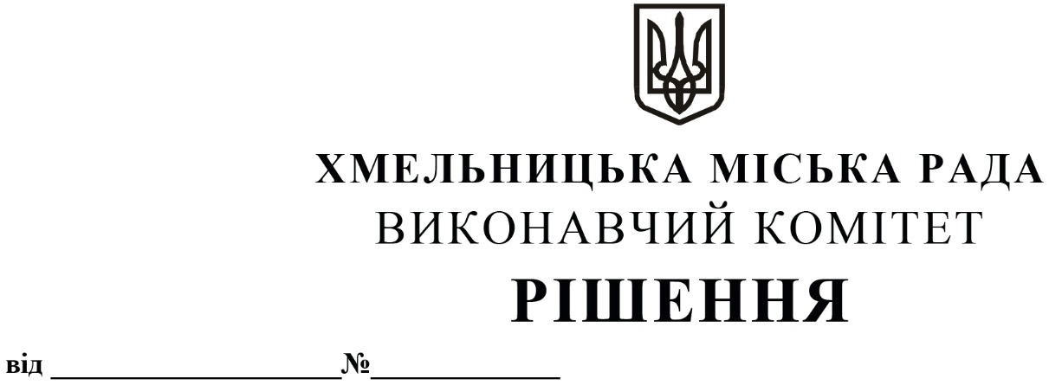

Про розгляд заяви Головного управління Національної поліції в Хмельницькій області

Розглянувши заяву Головного управління Національної поліції в Хмельницькій області щодо продовження договору оренди нежитлового приміщення загальною площею 67,4 кв.м яке знаходиться на вул. Гастелло, 10/3 укладеного 20 березня 2019 року, враховуючи довідку від 03.11.2021 № 2 та лист балансоутримувача КП «Управляюча муніципальна компанія «Дубове» від 29.11.2021 №415, керуючись Законом України «Про місцеве самоврядування в Україні», ст. 18, ст. 19 Закону України «Про оренду державного та комунального майна», п. 144 Порядку передачі в оренду державного та комунального майна, затвердженого постановою Кабінету Міністрів України від 03 червня 2020 року № 483, виконавчий комітет міської ради

В И Р І Ш И В:

1. Відмовити Головному управлінню Національної поліції в Хмельницькій області у продовженні договору оренди індивідуально визначеного (нерухомого або іншого) майна, що належить до комунальної власності територіальної громади міста Хмельницького на нежитлове приміщення загальною площею 67,4 кв.м, яке знаходиться на вул Гастелло, 10/3 укладеного 20 березня 2019 року.

2. Комунальному підприємству «Управляюча муніципальна компанія «Дубове» повідомити Орендаря про те, що договір оренди підлягає припиненню на підставі закінчення строку оренди орендованого майна та про необхідність звільнення орендованого приміщення і підписання акту приймання-передачі.

3. Контроль за виконанням рішення покласти на заступника міського голови - директора департаменту інфраструктури міста В. Новачка.

Міський голова О. СИМЧИШИН

